### TÀI LIỆU NGHIỆP VỤ (BRD) & ĐẶC TẢ YÊU CẦU (RSD)

Phiên bản: 1.0  
Ngày: 06/08/2025  
Tác giả: Phòng BA

# I. BUSINESS REQUIREMENTS DOCUMENT (BRD)

## 1. Tóm tắt điều hành (Executive Summary)

Dự án xây dựng cổng Web Admin nhằm hợp nhất quản trị bán hàng, tồn kho, bảo hành & kế toán cho chuỗi đại lý máy lọc nước. Ứng dụng thay thế quy trình Excel rời rạc, giảm sai sót, cung cấp dữ liệu thời gian thực cho mobile app POS và kỹ thuật viên.

## 2. Mục tiêu kinh doanh & KPIs

|  |  |  |
| --- | --- | --- |
| Mục tiêu | Định nghĩa KPI | Chỉ tiêu 12 tháng |
| Tăng doanh thu | Tổng doanh thu toàn hệ thống | +30% |
| Tối ưu tồn kho | Tỷ lệ sai lệch kiểm kê | <=1% |
| Cải thiện dịch vụ | Tỷ lệ bảo hành đúng hẹn | >=95% |

## 3. Hiện trạng & vấn đề

– Quản lý SKU bằng file Excel khiến dữ liệu giữa chi nhánh lệch 1‑2 ngày.  
– KPI nhân viên tính thủ công → trễ trả thưởng, thiếu minh bạch.  
– Không có cảnh báo tự động lõi lọc đến hạn thay, ảnh hưởng uy tín dịch vụ.

## 4. Phạm vi

* Trong phạm vi: quản trị Sản phẩm, Kho, Đơn, Khách, Bảo hành, Kế toán, KPI, RBAC, API Zalo OA & VNPAY.
* Ngoài phạm vi: tính năng IoT realtime TDS, hệ thống sản xuất.

## 5. Stakeholders & Ma trận RACI

|  |  |  |  |  |
| --- | --- | --- | --- | --- |
| Vai trò | Tên | R | A | C/I |
| Sponsor | CEO |  | ✔ |  |
| Product Owner | Giám đốc bán hàng | ✔ |  | ✔ |
| BA | Phòng BA | ✔ |  | ✔ |
| Dev Lead | IT Lead |  |  | ✔ |
| Kế toán | Trưởng phòng kế toán |  |  | ✔ |

## 6. Luồng nghiệp vụ chính

1. 1. Bán hàng POS » Tạo đơn » Thanh toán » Giảm tồn kho » Cập nhật KPI.  
   2. Cron nhắc thay lõi » Push Zalo OA & mobile.  
   3. Bảo hành » Ticket » Kỹ thuật viên hoàn thành » Phụ tùng xuất kho.  
   4. Kế toán ghi nhận phiếu thu/chi, xuất hoá đơn điện tử.  
   5. Báo cáo dashboard realtime cho Ban lãnh đạo.

## 7. Giả định & phụ thuộc

• Đại lý sẵn dữ liệu SKU & tồn đầu kỳ.  
• VNPAY cung cấp API production trước go‑live 2 tuần.

## 8. Rủi ro & biện pháp

|  |  |  |
| --- | --- | --- |
| Rủi ro | Tác động | Giảm thiểu |
| Chậm nhập liệu SKU | Delay cut‑over | Thuê data entry tạm thời |
| Mất mạng chi nhánh | Đơn POS offline | Cache offline & sync khi online |

# II. REQUIREMENT SPECIFICATION DOCUMENT (RSD)

## 1. Giới thiệu

Tài liệu mô tả chi tiết yêu cầu chức năng & phi chức năng để đội kỹ thuật thiết kế, phát triển và kiểm thử hệ thống Web Admin.

## 2. Phân loại người dùng

* - Admin hệ thống  
  - Quản lý chi nhánh  
  - Nhân viên kinh doanh  
  - Kế toán  
  - Kỹ thuật viên  
  - Đại lý

## 3. Đặc tả chức năng

### F-PROD-01 – Product CRUD

Thêm/sửa/xóa sản phẩm; upload ≤10 ảnh; barcode EAN-13; SKU duy nhất.

Luồng chính:

1. 1) Người dùng → form → validate.  
   2) Gửi API /save.  
   3) Hiển thị toast thành công, cập nhật bảng.

* Tiêu chí chấp nhận:  
  • Nhập thiếu trường bắt buộc hiển thị lỗi.  
  • SKU trùng → báo lỗi.

### F-INV-03 – Inventory Movement

Ghi phiếu nhập/xuất/kiểm kê; cập nhật inventory; lưu lịch sử.

Luồng chính:

1. 1) Người dùng → form → validate.  
   2) Gửi API /save.  
   3) Hiển thị toast thành công, cập nhật bảng.

* Tiêu chí chấp nhận:  
  • Nhập thiếu trường bắt buộc hiển thị lỗi.  
  • SKU trùng → báo lỗi.

### F-ORD-05 – Order Lifecycle

Chuyển trạng thái; hủy/đổi trả; sinh hóa đơn điện tử.

Luồng chính:

1. 1) Người dùng → form → validate.  
   2) Gửi API /save.  
   3) Hiển thị toast thành công, cập nhật bảng.

* Tiêu chí chấp nhận:  
  • Nhập thiếu trường bắt buộc hiển thị lỗi.  
  • SKU trùng → báo lỗi.

### F-CRM-07 – Device Registry

Lưu thiết bị khách; cron nhắc thay lõi định kỳ.

Luồng chính:

1. 1) Người dùng → form → validate.  
   2) Gửi API /save.  
   3) Hiển thị toast thành công, cập nhật bảng.

* Tiêu chí chấp nhận:  
  • Nhập thiếu trường bắt buộc hiển thị lỗi.  
  • SKU trùng → báo lỗi.

### F-WAR-01 – Warranty Ticket

Tạo & phân công; mobile cập nhật; SLA 48h.

Luồng chính:

1. 1) Người dùng → form → validate.  
   2) Gửi API /save.  
   3) Hiển thị toast thành công, cập nhật bảng.

* Tiêu chí chấp nhận:  
  • Nhập thiếu trường bắt buộc hiển thị lỗi.  
  • SKU trùng → báo lỗi.

### F-ACC-02 – Receipts/Expenses

Tạo phiếu thu/chi; gắn đơn hoặc khách; công nợ.

Luồng chính:

1. 1) Người dùng → form → validate.  
   2) Gửi API /save.  
   3) Hiển thị toast thành công, cập nhật bảng.

* Tiêu chí chấp nhận:  
  • Nhập thiếu trường bắt buộc hiển thị lỗi.  
  • SKU trùng → báo lỗi.

### F-KPI-04 – KPI Engine

Định nghĩa công thức; cron tính kết quả; push notify.

Luồng chính:

1. 1) Người dùng → form → validate.  
   2) Gửi API /save.  
   3) Hiển thị toast thành công, cập nhật bảng.

* Tiêu chí chấp nhận:  
  • Nhập thiếu trường bắt buộc hiển thị lỗi.  
  • SKU trùng → báo lỗi.

## 4. Yêu cầu phi chức năng

### N-SEC-01

Xác thực & RBAC – OAuth2 + Sanctum; middleware kiểm quyền.

### N-PERF-02

Hiệu năng – 95 % API < 300 ms; cache Redis.

### N-REL-03

Khả dụng – Uptime 99.5 %; backup DB daily.

### N-INT-04

Tích hợp – REST/JSON, Webhook; Swagger 3.0.

### N-AUD-05

Nhật ký – Lưu logs 365 ngày.

## 5. Giao diện & Tích hợp

• REST API chuẩn JSON, tài liệu Swagger 3.0.  
• Callback Webhook cho VNPAY / Zalo OA.  
• UI theo Tailwind v3, responsive 1280‑1440 px.

## 6. Mô hình dữ liệu tổng quan

Sơ đồ ER tổng hợp 30 bảng, xem hình bên dưới.

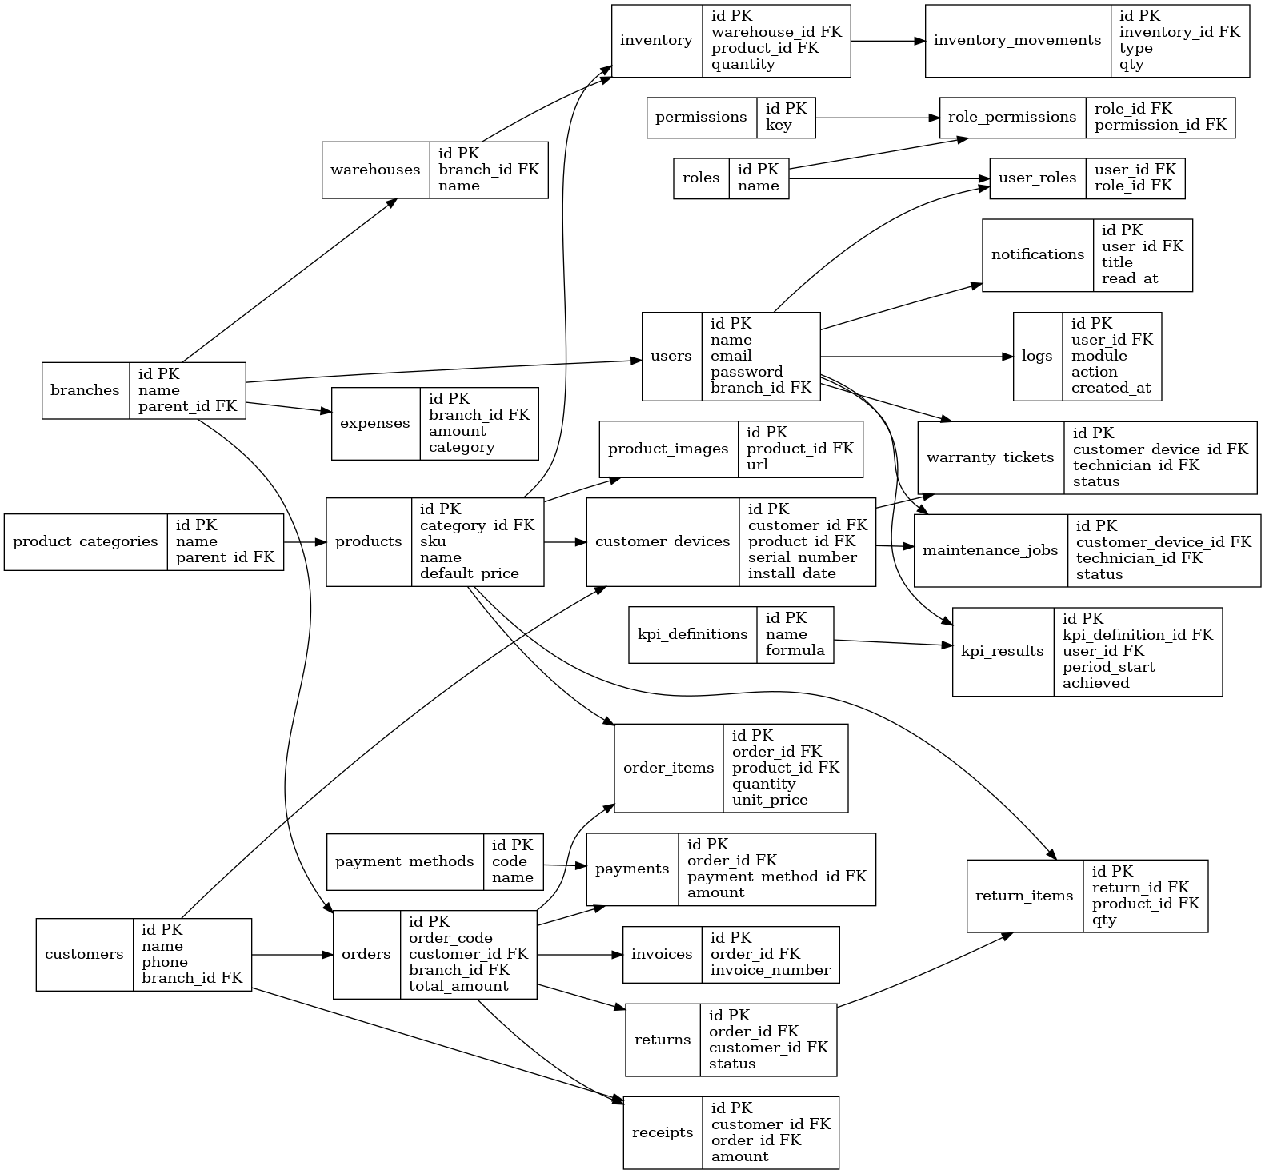

## 7. Cấu trúc điều hướng Web

Sơ đồ Site Map thể hiện cấu trúc menu & phân trang.



## 8. Ma trận truy vết (Traceability)

Bảng mapping KPI kinh doanh ↔ Yêu cầu chức năng ở phần BRD.

© 2025 Công ty Máy Lọc Nước – Tài liệu nội bộ

# Phụ lục A – Đặc tả trường dữ liệu (Form Field Specification)

## Form Người dùng (users)

|  |  |  |  |  |  |
| --- | --- | --- | --- | --- | --- |
| Trường | Kiểu DB | Control UI | Bắt buộc | Ràng buộc | Ví dụ |
| name | VARCHAR(120) | input text | ✔ | 3–120 ký tự | Nguyễn Văn A |
| email | VARCHAR(150) | input email | ✔ | unique, regex email | a.nguyen@domain.com |
| password | VARCHAR(255) | input password | ✔ | min 8 ký tự, 1 HOA, 1 số | ****** |
| branch_id | BIGINT FK | select | ✔ | tồn tại branches.id | 3 |
| avatar | VARCHAR(255) | file upload |  | jpg/png ≤2 MB | /uploads/avatar.jpg |
| status | TINYINT | select | ✔ | enum {1,0} | 1 |

## Form Sản phẩm (products)

|  |  |  |  |  |  |
| --- | --- | --- | --- | --- | --- |
| Trường | Kiểu DB | Control UI | Bắt buộc | Ràng buộc | Ví dụ |
| category_id | BIGINT FK | tree-select | ✔ | . | 5 |
| sku | VARCHAR(50) | input | ✔ | unique, pattern [A-Z0-9-]{4,50} | ION-6S |
| name | VARCHAR(150) | input | ✔ | ≤150 ký tự | Máy lọc nước Ion 6S |
| default_price | DECIMAL(12,2) | input number | ✔ | ≥0 | 9990000 |
| barcode | VARCHAR(13) | input |  | EAN-13 | 89385150... |

## Form Điều chỉnh kho (inventory_movements)

|  |  |  |  |  |  |
| --- | --- | --- | --- | --- | --- |
| Trường | Kiểu DB | Control UI | Bắt buộc | Ràng buộc | Ví dụ |
| type | ENUM('IN','OUT','ADJUST') | select | ✔ | IN/OUT/ADJUST | IN |
| qty | INT | input number | ✔ | ≠0 | 10 |
| note | VARCHAR(255) | textarea |  | ≤255 ký tự | Kiểm kê định kỳ |

## Form Đơn hàng (orders)

|  |  |  |  |  |  |
| --- | --- | --- | --- | --- | --- |
| Trường | Kiểu DB | Control UI | Bắt buộc | Ràng buộc | Ví dụ |
| order_code | VARCHAR(20) | auto | ✔ | unique pattern | ORD2508062100 |
| customer_id | BIGINT FK | select | ✔ | tồn tại | 102 |
| payment_method_id | BIGINT FK | radio | ✔ | COD/CK/E-Wallet | 2 |
| items[][product_id] | BIGINT[] | autocomplete | ✔ | exist | 64 |
| items[][quantity] | INT | stepper | ✔ | ≥1 | 2 |
| discount_amount | DECIMAL | input |  | ≥0 | 50000 |

## Form Khách hàng (customers)

|  |  |  |  |  |  |
| --- | --- | --- | --- | --- | --- |
| Trường | Kiểu DB | Control UI | Bắt buộc | Ràng buộc | Ví dụ |
| name | VARCHAR(120) | input | ✔ |  | Trần Bích |
| phone | VARCHAR(15) | input tel | ✔ | regex VN, unique | 0988123456 |
| email | VARCHAR(150) | input email |  | regex email |  |
| branch_id | BIGINT FK | select | ✔ |  | 3 |
| address | TEXT | textarea |  |  | 12 Lý Thường Kiệt |

## Form Ticket Bảo hành (warranty_tickets)

|  |  |  |  |  |  |
| --- | --- | --- | --- | --- | --- |
| Trường | Kiểu DB | Control UI | Bắt buộc | Ràng buộc | Ví dụ |
| customer_device_id | BIGINT FK | auto | ✔ | . | 55 |
| technician_id | BIGINT FK | select | ✔ | . | 21 |
| issue_desc | TEXT | textarea | ✔ | ≥10 ký tự | Nước chảy yếu |
| sla_due | DATETIME | auto | ✔ | +48h create | 2025-08-08 14:00 |

## Form Định nghĩa KPI (kpi_definitions)

|  |  |  |  |  |  |
| --- | --- | --- | --- | --- | --- |
| Trường | Kiểu DB | Control UI | Bắt buộc | Ràng buộc | Ví dụ |
| name | VARCHAR(100) | input | ✔ | unique | Doanh số tháng |
| formula | TEXT | code editor | ✔ | SQL-like | SUM(order.total_amount) |
| target_value | DECIMAL | input | ✔ | >0 | 100000000 |
| period_type | ENUM('MONTH','QUARTER','YEAR') | select | ✔ |  | MONTH |

# Phụ lục A.2 – Bổ sung đặc tả trường dữ liệu

## Form Chi nhánh (branches)

|  |  |  |  |  |  |
| --- | --- | --- | --- | --- | --- |
| Trường | Kiểu DB | Control UI | Bắt buộc | Ràng buộc | Ví dụ |
| name | VARCHAR(100) | input | ✔ | unique | Chi nhánh Hà Nội |
| parent_id | BIGINT FK | select |  | nullable |  |
| address | TEXT | textarea |  |  | 12 Phạm Hùng |

## Form Kho (warehouses)

|  |  |  |  |  |  |
| --- | --- | --- | --- | --- | --- |
| Trường | Kiểu DB | Control UI | Bắt buộc | Ràng buộc | Ví dụ |
| branch_id | BIGINT FK | select | ✔ | exist | 1 |
| name | VARCHAR(120) | input | ✔ | unique within branch | Kho trung tâm |
| code | VARCHAR(20) | input | ✔ | unique | HN-01 |

## Form Phương thức thanh toán (payment_methods)

|  |  |  |  |  |  |
| --- | --- | --- | --- | --- | --- |
| Trường | Kiểu DB | Control UI | Bắt buộc | Ràng buộc | Ví dụ |
| code | VARCHAR(20) | input | ✔ | unique | COD |
| name | VARCHAR(100) | input | ✔ |  | Thanh toán khi nhận hàng |
| fee_percent | DECIMAL(5,2) | input number |  | >=0 | 0 |

## Form Thanh toán (payments)

|  |  |  |  |  |  |
| --- | --- | --- | --- | --- | --- |
| Trường | Kiểu DB | Control UI | Bắt buộc | Ràng buộc | Ví dụ |
| order_id | BIGINT FK | select | ✔ | exist | 1204 |
| payment_method_id | BIGINT FK | select | ✔ |  | 1 |
| amount | DECIMAL(14,2) | input number | ✔ | >=0 | 9990000 |
| transaction_code | VARCHAR(50) | input |  | unique if present | VNP123456 |

## Form Hóa đơn (invoices)

|  |  |  |  |  |  |
| --- | --- | --- | --- | --- | --- |
| Trường | Kiểu DB | Control UI | Bắt buộc | Ràng buộc | Ví dụ |
| order_id | BIGINT FK | select | ✔ | exist | 1204 |
| invoice_number | VARCHAR(32) | auto | ✔ | unique theo định dạng Cơ Quan Thuế | 01GTKT0/001 |
| file_pdf | VARCHAR(255) | file |  | PDF signed | /invoices/1204.pdf |

## Form Phiếu thu (receipts)

|  |  |  |  |  |  |
| --- | --- | --- | --- | --- | --- |
| Trường | Kiểu DB | Control UI | Bắt buộc | Ràng buộc | Ví dụ |
| customer_id | BIGINT FK | select | ✔ | exist | 88 |
| order_id | BIGINT FK | select |  | trùng chi nhánh | 1204 |
| amount | DECIMAL(14,2) | input | ✔ | >0 | 5000000 |
| payment_date | DATE | date picker | ✔ | <= today | 2025-08-06 |

## Form Phiếu chi (expenses)

|  |  |  |  |  |  |
| --- | --- | --- | --- | --- | --- |
| Trường | Kiểu DB | Control UI | Bắt buộc | Ràng buộc | Ví dụ |
| branch_id | BIGINT FK | select | ✔ | exist | 1 |
| amount | DECIMAL(14,2) | input | ✔ | >0 | 2000000 |
| category | VARCHAR(100) | select | ✔ |  | Chi phí bảo hành |

## Form Đổi/Trả (returns)

|  |  |  |  |  |  |
| --- | --- | --- | --- | --- | --- |
| Trường | Kiểu DB | Control UI | Bắt buộc | Ràng buộc | Ví dụ |
| order_id | BIGINT FK | select | ✔ | exist | 1204 |
| customer_id | BIGINT FK | select | ✔ | = | 88 |
| status | ENUM('PENDING','APPROVED','REJECTED') | select | ✔ |  | PENDING |

## Form Sản phẩm đổi trả (return_items)

|  |  |  |  |  |  |
| --- | --- | --- | --- | --- | --- |
| Trường | Kiểu DB | Control UI | Bắt buộc | Ràng buộc | Ví dụ |
| product_id | BIGINT FK | select | ✔ | exist | 64 |
| qty | INT | input | ✔ | >=1 | 1 |
| reason | VARCHAR(255) | textarea | ✔ | ≤255 | Hỏng vòi |

## Form Nhật ký (logs - readonly)

|  |  |  |  |  |  |
| --- | --- | --- | --- | --- | --- |
| Trường | Kiểu DB | Control UI | Bắt buộc | Ràng buộc | Ví dụ |
| user_id | BIGINT FK | auto | ✔ | exist | 1 |
| module | VARCHAR(50) | auto | ✔ |  | orders |
| action | VARCHAR(50) | auto | ✔ |  | UPDATE |
| created_at | TIMESTAMP | auto | ✔ |  | 2025-08-06 21:50 |

# Phụ lục A.3 – Bảng bổ sung đặc thù ngành lọc nước

## Form Bộ lõi lọc (filter_kits)

|  |  |  |  |  |  |
| --- | --- | --- | --- | --- | --- |
| Trường | Kiểu DB | Control UI | Bắt buộc | Ràng buộc | Ví dụ |
| product_id | BIGINT FK | select | ✔ | tồn tại products.id | 64 |
| code | VARCHAR(20) | input | ✔ | unique, A-Z0-9 | KIT-RO5 |
| name | VARCHAR(120) | input | ✔ | ≤120 ký tự | Bộ lõi RO 5 cấp |
| life_days | INT | input number | ✔ | >0 | 180 |
| water_source_type | ENUM('TAP','WELL','RAIN','MIX') | select | ✔ |  | WELL |

## Form Chính sách bảo hành (warranty_policies)

|  |  |  |  |  |  |
| --- | --- | --- | --- | --- | --- |
| Trường | Kiểu DB | Control UI | Bắt buộc | Ràng buộc | Ví dụ |
| product_id | BIGINT FK | select | ✔ | Máy/Model | 21 |
| part | VARCHAR(50) | input | ✔ | VD: “Màng RO” | Màng RO 400G |
| months | INT | input number | ✔ | >0 | 60 |
| sla_hours | INT | input number | ✔ | >=24 | 48 |

## Form Kho xe kỹ thuật (van_stocks)

|  |  |  |  |  |  |
| --- | --- | --- | --- | --- | --- |
| Trường | Kiểu DB | Control UI | Bắt buộc | Ràng buộc | Ví dụ |
| technician_id | BIGINT FK | select | ✔ | users.id role=technician | 7 |
| product_id | BIGINT FK | select | ✔ | SKU lõi | 64 |
| quantity | INT | input number | ✔ | >=0 | 5 |